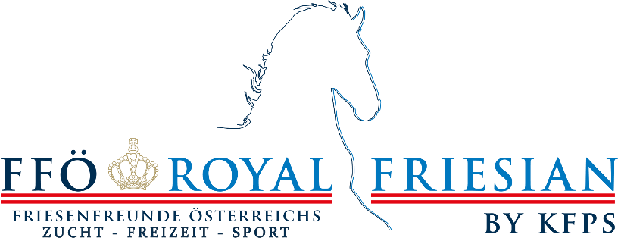

Filzmoos, 16.08.2022
Einladung zur
Generalversammlung
am Samstag, dem 3. September 2022 um 18.30 Uhr im Seminarraum

Pferdezentrum Stadl-Paura
Stallamtsweg 1, 4651 Stadl-Paura

1. Begrüßung und Eröffnung durch die Obfrau Angelika Mangweth
2. Feststellung der Beschlussfähigkeit

3. Verlesen des Protokolls der Generalversammlung 2021
4. Bericht der Obfrau Angelika Mangweth
5. Kassabericht vom Kassier Arnold Dumps
6. Entlastung des Kassiers und des Vorstandes

7. Gebührenordnung
8. Eingebrachte Anträge
9. Wahl des neuen Vereinsvorstandes und der Kassaprüfer

10. Allfälliges
Diese Mitgliederversammlung ist spätestens ½ Std. nach der Eröffnung beschlussfähig.
Anträge an die Generalversammlung können von allen Mitgliedern bis spätestens 31.08.2022 schriftlich beim Vereinsvorstand eingereicht werden.
Über einen zahlreichen Besuch würden wir uns sehr freuen.

Obfrau. Angelika Mangweth e.h. Obmann Stv. Markus Höll e.h.

